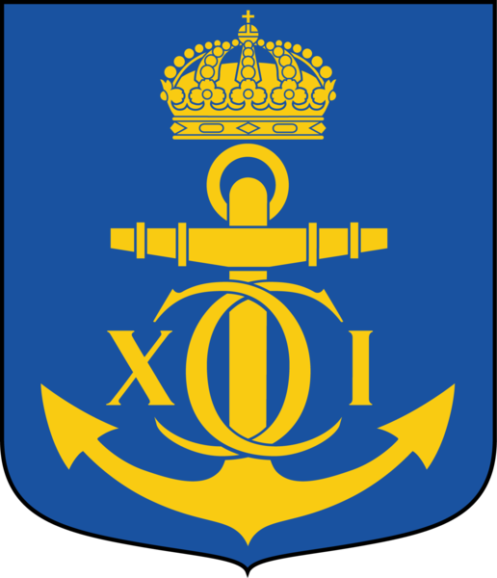
ATLE och GDPR
2018-08-30
Henrik Guldstrand

GDPR

Den 25 maj 2018 trädde den nya dataskyddsförordningen (GDPR) i kraft. Denna gäller som lag i alla EU:s medlemsländer beskriver hur man ska behandla personuppgifter. Syftet är stärkta rättigheter för den enskilde när det gäller personlig integritet.

För att en förening ska få behandla personuppgifter krävs en laglig grund. Det kan exempelvis fås genom ett avtal eller genom att hämta samtycke från berörda (registrerade) personer.
Riksidrottsförbundet har i sin uppförandekod kommit fram till att ett medlemskap i föreningen kan ses som ett avtal och därför ligga som lagliga grund för detta.

BK Atles policy

BK Atle för endast ett register och det är medlemsregistret. I medlemsregistret finns förutom medlemmarna även underåriga medlemmars (aktiva brottares) föräldrar.

Vad det gäller de aktiva brottarna behöver vi knyta medlemskapet till personnummer för att kunna söka statligt och kommunalt aktivitetsstöd. Vi kopplar också ihop de underåriga brottarna med kontaktuppgifter (mejladress och mobilnummer) till föräldrarna.

Vad det gäller ledare behöver vi också registrera personnummer för att kunna söka statligt och kommunalt aktivitetsstöd.

Vad det gäller övriga medlemmar knyter vi samman namn med mobilnummer och mejladress för att på olika sätt kunna kommunicera med våra medlemmar. Vi registrera inga andra uppgifter. Och vi delar inga uppgifter med någon annan. En medlem har dessutom möjlighet att själv korrigera eller radera sina uppgifter via föreningssystemet (genom att logga in på www.laget.se).

Medlemsdata hanteras endast av Atles sekreterare, kassör eller tränare.

